La app va a tener esta estetica,, arriba solo lo que dice uniswap, un buscador que no busca nada y la opcion de conectar billetera

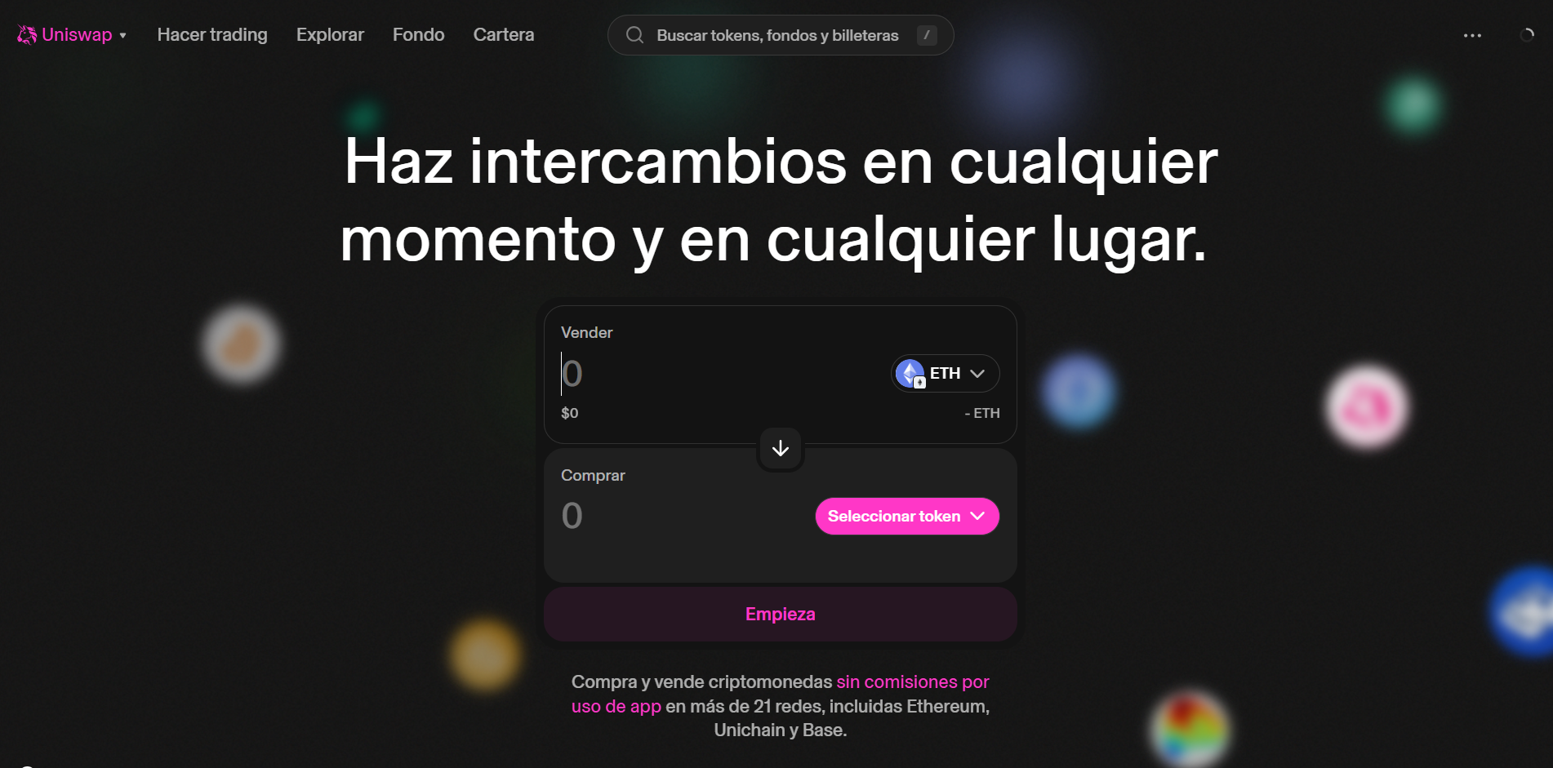
t

te debe salir un pop up para poder conectar tu billeta metamask, pero todo debe estar hardcodeado que se termine conetndo una dirección en etheruem fals a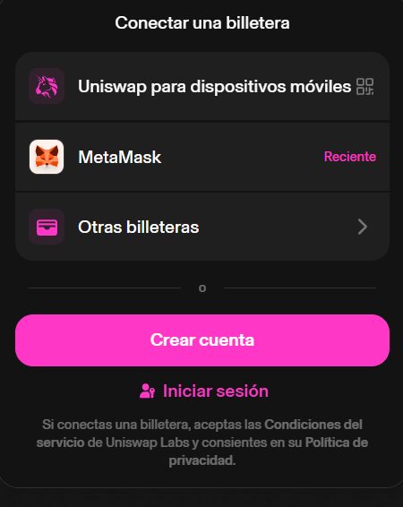

debajo de ese quiero que que aparezca en transcisón, mantenineod la estetica de colores de la pantalla anterior un simulador de n8n con los nodos del del paso a paso que te adjunte en el documetnod e proeyctio

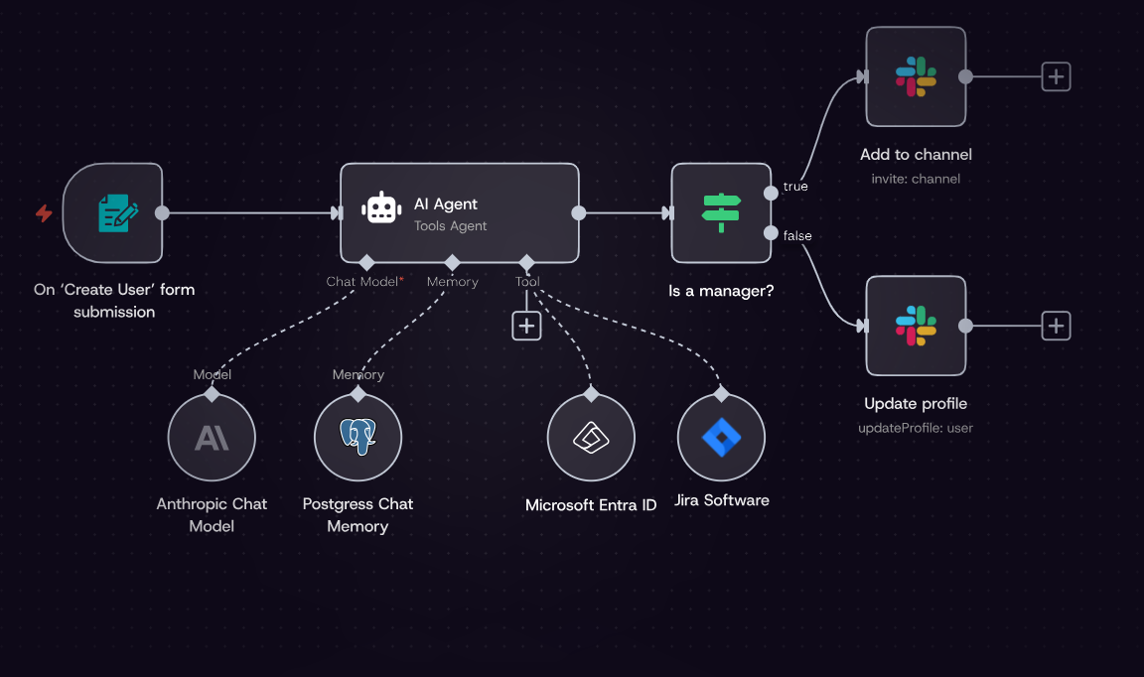

debajo quiero tambien en transición de un modo moderno que aparezca ete audit report de lo que hace mi hook, con el analisis de riesgo aml e la billetera, manteniendo la estructura de esta pantalla que te copio ro la etetiaa de uniswap con la que venis trabajdanod 